Вторник 21.04.2020 г.
Физическая культура.
Вводная часть Ходьба на месте с сохранением правильной осанки, высоко поднимая согнутую ногу (1мин). Ходьба с высоким подниманием колена (15 секунд). Бег на месте (до 2 мин). Ходьба на месте с ускорением (1мин). Ходьба в медленном темпе(1мин).
Основная часть Общеразвивающие упражнения.
1.Упражнение: и. п. : стоя, ноги параллельно, руки опущены.
1 - 2 - руки плавно поднять через стороны вверх, соединить кисти рук в замок, подняться на носки. 3 - 4 - вернуться в и. п.
Повторить 8 раз.
2. Упражнение: и. п.: стоя, ноги на ширине плеч, руки за спиной.
1 - 2 - поворот вправо, правую руку отвести в сторону, левая рука на пояс. 3 - 4 - вернуться в и. п. Повторить по 5 раз в каждую сторону.
3. Упражнение:
и. п.: сидя, ноги врозь, руки на поясе.
1- руки вверх, потянуться за ними, посмотреть на руки. 2 - наклониться к правой ноге, достать до пальцев ног. 3 - руки вверх. 4 - вернуться в исходную позицию.
Повторить движения к другой ноге. Повторить по 6 раз к каждой ноге.
4. Упражнение:
и. п.: лежа на спине, ноги вместе, руки за головой.
1- поднять прямые ноги и руки вверх перед грудью. 2 - развести руки и ноги в стороны. 3 - свести ноги и руки перед грудью. 4 - вернуться в исходную позицию.
Повторить 8 раз.
5.Упражнение:
и. п.: лежа на животе.
1 - 2 - ноги согнуть в коленях, руками ухватиться за щиколотки, прогнуться.
3 - 4 - вернуться в исходную позицию.
Повторить 7 раз.
6. Упражнение:
и. п.: стоя, ноги врозь, руки за спиной.
1 - 2 - поворот вправо (влево), обхватить плечи, голову опустить на грудь.
3 - 4 - вернуться в исходную позицию.
Повторить по 6 раз в каждую сторону.
7. Упражнение:
и. п.: основная стойка.
10 подпрыгиваний, 10 высоких прыжков. Повторить 2 раза. Заключительная часть. Ходьба спиной вперед (10 шагов). Спокойная ходьба по комнате (20 сек).

Счет. Мера стоимости 50 рублей.
Решить примеры:
10 р. + 10 р. = 40 р. + 10 р. =
50 р. – 10 р. = 30 р. – 10 р. =
41 р. – 2 р. = 21 р. – 1 р. =

Развитие речи. Составление рассказа описание «Весна».
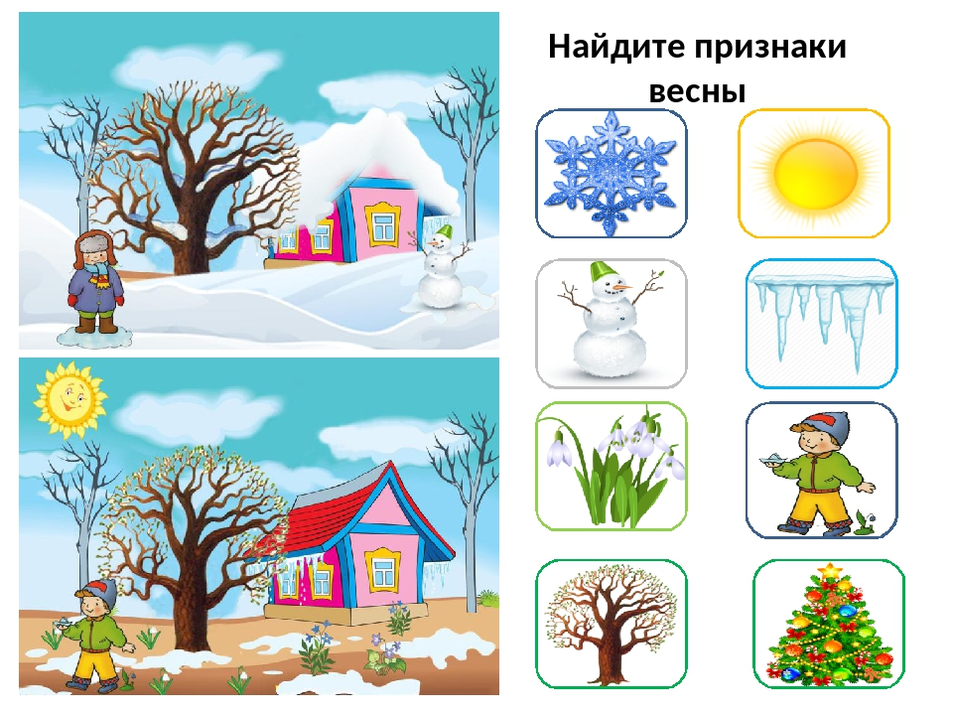
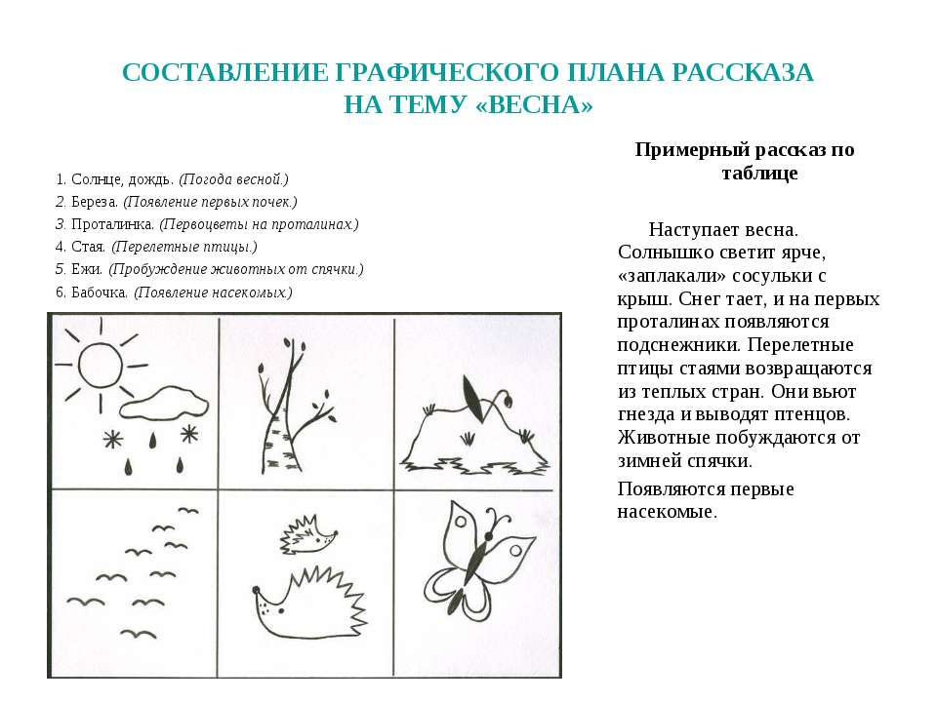
Хозяйственно-бытовой труд. Хранение овощей и фруктов.
Хранение овощей и фруктов в холодильнике.
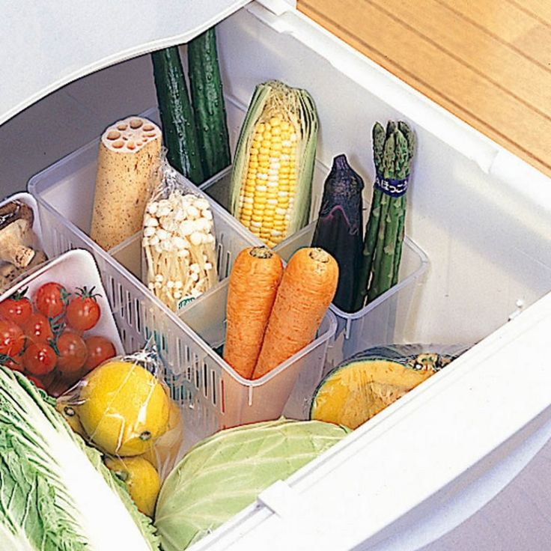
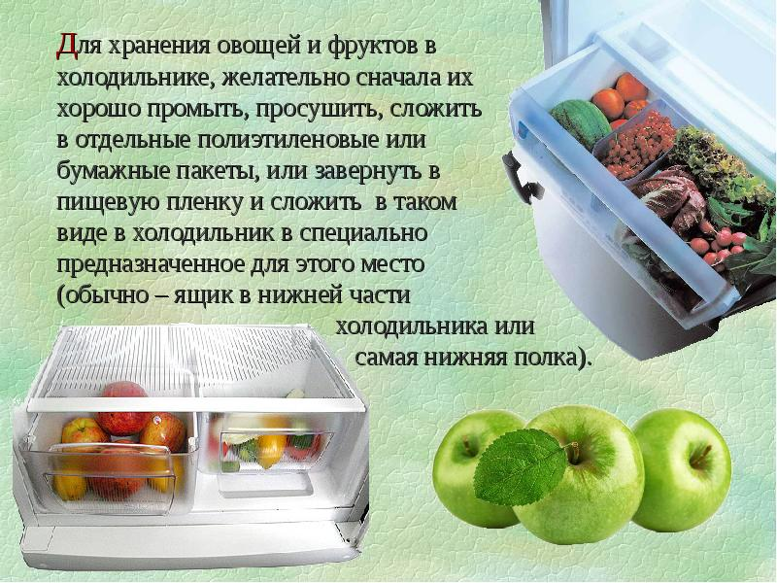

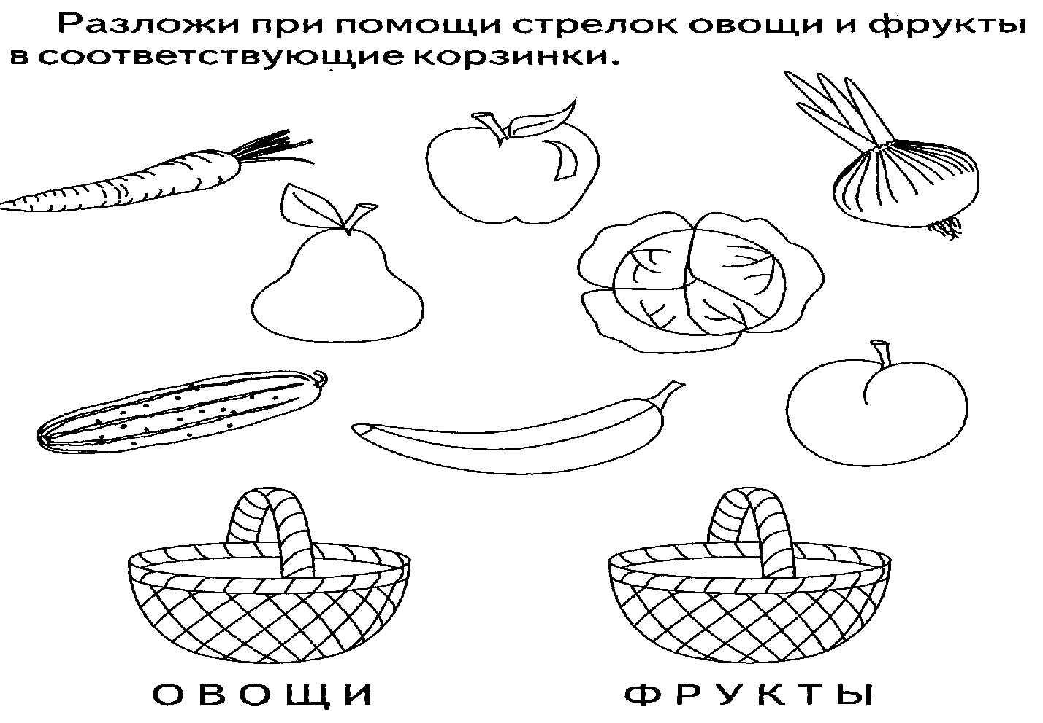
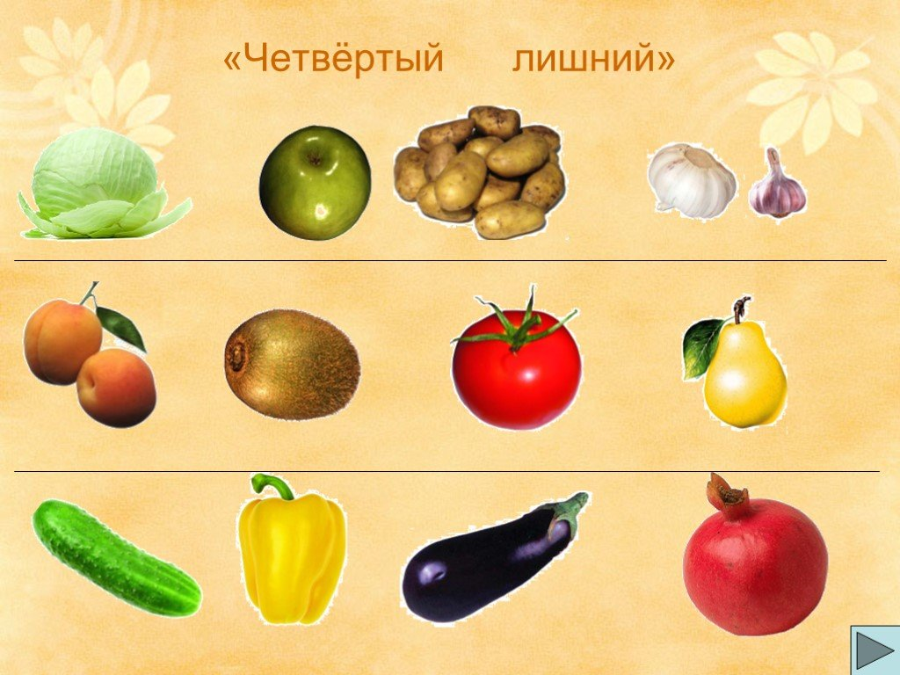
Чтение. Н. Сладков. «Любитель цветов».

Любитель цветов
Весной все рады цветам. За долгую зиму стосковались глаза по яркому и цветному.
Ребята в лесу собирают цветы.
Спешат на первые цветы бабочки, пчёлы и мухи.
И рябчик туда же: ива цветёт — он на иве, черника и голубика — он к ним. Зацветут незабудки — не забудет и незабудки.
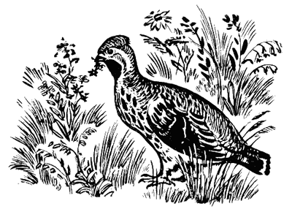

Все рады цветам. Ребята складывают из цветов букеты; букеты нежны, красивы, пахучи.
Бабочки и пчёлы угощаются на цветах. Цветы для них — расписные скатерти-самобранки. Садись и веселись: и мёд, и нектар, и сок.
А рябчик цветы ест! Оказывается, они ещё и вкусны! И очень любит цветы незабудки. Наверное, у них особый, незабываемый вкус. Все любят цветы. Только каждый по-своему.
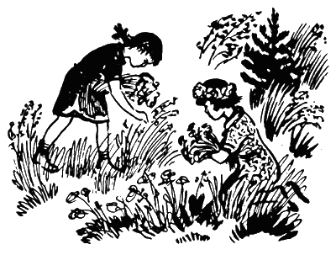

Трудовое обучение. Прошивание стежков «петельный».
